МУНИЦИПАЛЬНОЕ БЮДЖЕТНОЕ ОБРАЗОВАТЕЛЬНОЕ УЧРЕЖДЕНИЕ ДОПОЛНИТЕЛЬНОГО ОБРАЗОВАНИЯ
«ДЕТСКИЙ ЭКОЛОГО-БИОЛОГИЧЕСКИЙ ЦЕНТР»

Комбинированное занятие с элементами поисковой и
исследовательской деятельности
«Код плодородия: разгадываем загадки почвы»

для учащихся 2-4 классов общеобразовательных организаций

педагог дополнительного образования
Щербакова Ольга Фоминична
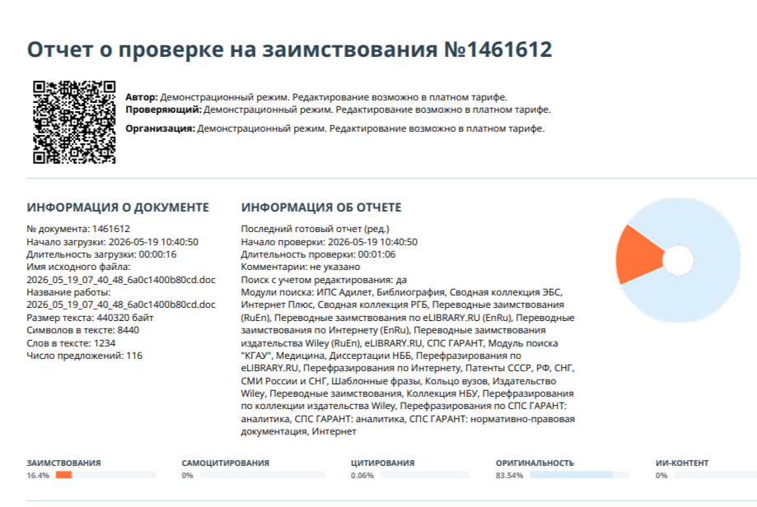

Челябинская область, Озерск
2026
Аннотация

Занятие для учащихся 2–4 классов начальной школы посвящено изучению почвы: её состава, свойств и роли в жизни человека и природы. Форма проведения — комбинированное занятие с элементами поисковой и исследовательской деятельности.
В ходе занятия дети в игровой форме (с участием персонажа — Доктора почвенных наук) разгадывают «тайны» почвы, выполняют практические задания и опыты. Учащиеся:
- исследуют состав почвы и определяют живые и неживые компоненты;
- обнаруживают в почве воздух, воду и органические вещества (перегной);
- знакомятся с понятием плодородия и его значением для роста растений;
- делают выводы на основе наблюдений и экспериментов.
Завершается занятие обсуждением важности бережного отношения к почве и чтением пословиц о земле и урожае.

Цель занятия: Воспитание бережного отношения к почве.
Задачи:
- дать представление о составе почвы и значении перегноя;
- развить умение ставить простейшие опыты и формулировать выводы;
- развить навык исследовательской работы, наблюдательности, умения анализировать, делать выводы на основе опытов;
- сформировать у детей понятие о плодородии почвы.

Методы и приёмы: игровая ситуация, постановка опытов, наблюдение, анализ результатов, обсуждение, работа с наглядными материалами.
Оборудование: ёмкости с почвой, разборные доски, шпатели, стаканы с водой, стаканы с почвой, спиртовка, пробирки, фильтры, предметные стёкла, защитные очки и др.
Техника безопасности: инструкция о правилах безопасности при работе с огнём.

Ход занятия:

Ребята, от самой Матери-Природы к вам переходит великое наследие. Это бесценный дар, без которого человечеству не прожить. Но по-настоящему владеть им вы сможете лишь тогда, когда постигнете его тайны, раскроете их суть и продемонстрируете свои знания.
Дети высказывают свои предположения: что же это за чудо?
Педагог при помощи наводящих вопросов помогает детям подойти к правильному ответу. ПОЧВА

После того, как дети поделятся своими идеями, педагог говорит: «Сегодня нам во всем поможет разобраться Доктор почвенных наук (Доктор)! Он проведет нас по всем загадкам и поможет выполнить задания. Сейчас я его приглашу».
(Педагог выходит, надевает белый халат и бутафорские очки, затем возвращается в кабинет, здоровается, представляется и начинает занятие в роли Доктора).
- Сегодня нам предстоит раскрыть тайны почвы, на ваших партах лежат конверты, найдите тот, что подписан «Первая тайна», и откройте его.
Один из учеников (читает): "Она живая и неживая..."
(Дети начинают высказывать свои предположения.)
Доктор: - Чтобы разгадать эту загадку, давайте выполним первое задание. Тогда всё станет ясно!"

Задание 1. Исследуем почву!
Аккуратно насыпьте немного почвы из баночки на разборную доску.
Разровняйте её шпателем.
Внимательно рассмотрите образец и отметьте знаком «+» наличие следующих компонентов:
а) Мелкие комочки глины. песок: (Живое / Неживое) – подчеркните нужное
б) Отмершие корни и листья: (Живое / Неживое) – подчеркните нужное
в) Мелкие животные (многоножки, паучки, черви и др.): (Живое / Неживое) – подчеркните нужное
Сделайте вывод: В почве, помимо неживых компонентов (глина, песок, отмершие части растений), обитают и живые организмы.
Посмотрите на живых обитателей почвы (приложение 1)

Пришло время раскрыть следующую тайну. Давайте же вскроем конверт!
Тайна вторая: «В одной стихии целых три!»
Как такое возможно, чтобы в земле, в привычной нам почве, уживались сразу три стихии? Давайте попробуем разобраться в этом удивительном явлении.
Мы знаем, что мир состоит из четырех основных стихий: воздуха, огня, воды и земли.
Почва – это не просто земля, это первая стихия. Осталось найти еще две.
Задание 2: Погружение в тайны почвы
Возьмите небольшой комочек почвы и аккуратно опустите его в стакан с водой. Внимательно наблюдайте за происходящим. (из комочка почвы начинают выделяться пузырьки воздуха) Какой вывод вы сможете сделать после этого эксперимента?
Подсказка: В почве скрывается… воздух…Это вторая стихия
Доктор: "А теперь, друзья, приготовьтесь к небольшому эксперименту! Я покажу вам кое-что интересное, а вы поможете мне назвать третью стихию. Но сначала вспомним правила безопасности при работе со спиртовкой.
- Работать в защитных очках.
- Для зажигания использовать спички.
- Не наклоняться над горящей спиртовкой.
- Не задувать пламя. Гасить спиртовку только специальным колпачком, который должен находиться под рукой.

Эксперимент: Секрет почвы – вода!

Возьмем немного земли и поместим ее в пробирку. Теперь немного погреем ее над огнём спиртовки. А сверху, над пробиркой, я положу холодное стеклышко. Смотрите внимательно! Из земли идут невидимые пары, которые, коснувшись холодного стекла, превратятся в крошечные капельки. Что это за капельки? Это самая настоящая вода! Вот она, наша третья стихия!
Давайте вспомним, какие три стихии мы сегодня нашли: земля, вода и воздух. Ура! Вторая тайна почвы разгадана!
Доктор: мы продолжаем нагревать нашу пробирку. Скоро вы заметите, как из нее пойдет дымок, и почувствуете особенный запах – запах чего-то горящего. Этот дым и запах говорят нам о том, что в почве есть органические вещества, например, перегной или гумус. Именно они сейчас сгорают у нас на глазах!
А для нас настало время разгадать третью тайну, откройте соответствующий конверт.

Тайна третья: не является продуктом питания, но всех кормит!
(Демонстрация картинок с урожаем)

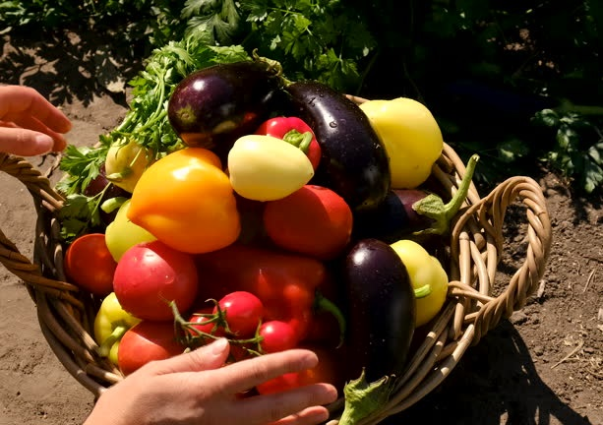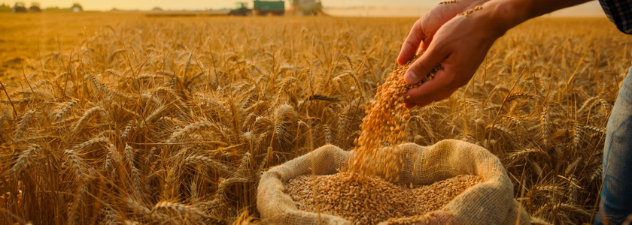

Посмотрите на эти картинки! Что вы видите?
- Конечно, это урожай!
- А где же он вырос?
- Прямо из земли, из почвы!
- Но как такое возможно? В чем же секрет такого богатого урожая?
А секрет кроется в удивительном свойстве земли – ее плодородии!
Растения, отмирая становятся пищей для живых обитателей почвы, а они вырабатывают питательные вещества, которые затем всасывают новые растения.
Эти вещества растение может получить только в растворенном виде.
Своеобразный питательный бульон. Как узнать, что в земле есть еда для растений? Давайте проверим, есть ли в земле всё необходимое, чтобы растения росли сильными!
Сначала мы возьмем немного земли и сделаем из нее "волшебный сок" – почвенную вытяжку. Для этого поместим почву в стакан (20 грамм – подготовлено заранее) и добавим воды в соотношении 5×m (5 мл воды на 1 г почвы). Этот сок мы аккуратно процедим через фильтр.
Теперь возьмем капельку этого чистого сока и капнем ее на стеклышко.
Поставим стеклышко над огнем спиртовки, чтобы вся вода испарилась.
Смотрите, на стеклышке осталось что-то мутное! Это и есть "секрет" земли.
Это мутное пятнышко появилось из растворенных в воде частичек земли – настоящей "еды" для растений!
Наше почвенное приключение подходит к завершению!
Мы с вами только что разгадали целых три тайны почвы и узнали столько всего интересного! Как думаете, почва – это действительно наше самое настоящее сокровище?
(ответы детей)
Почему землю называют нашей "кормилицей"?
Что нового вы узнали о почве?
Какой опыт вам понравился больше всего и почему?
Как вы можете помочь беречь почву?

А теперь, чтобы закончить наше занятие на мудрой ноте, давайте прочитаем интересные пословицы и высказывания о земле, урожае и о том, как важно беречь это наше богатство!
Посмотрите на столы: там вас ждут зеленые карточки. Аккуратно переверните их и вслух прочитайте, что на них написано. Первыми начнут те, кто сидит за первой партой.
(карточки с написанными пословицами)
- Глупому в поле не давай воли.
- Захочет человек, и на голой вершине цветы зацветут.
- У безграмотного – колос, а у грамотного – пять.
- Кто науку уважает, тот бывает с урожаем.
- Наука и труд, дивные всходы дают.
- Наука хлеба не просит, а сама хлеб дает.

Домашнее задание: сделать макет почвы из подручных материалов (песок, глина, листья).

Оборудование и материалы:

Для детей:
- Емкость с почвой
- Разборные доски
- Шпатель
- Стакан с водой
- Конверты с «тайнами»
Для педагога
- Спиртовка
- Держатель
- Предметное стекло
- Воронка
- Бумажные фильтры
- Почвенная вытяжка
- Штатив с пробирками
- Конверты с «тайнами»

Тайна первая | Оно живое и неживое
Тайна вторая | В одной стихии целых три.
Тайна третья | Не является продуктом питания, а всех кормит.

1

Приложение 1

